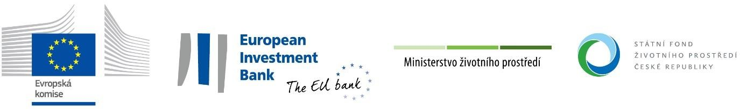

Dodatek č. 2
ke smlouvě č. 7210100007
o poskytnutí podpory
ze Státního fondu životního prostředí České republiky

Smluvní strany

Státní fond životního prostředí České republiky
se sídlem: Kaplanova 1931/1, 148 00 Praha 11
korespondenční adresa: Olbrachtova 2006/9, 140 00 Praha 4
IČO: 00020729
zastoupený: Ing. Petrem V a l d m a n e m, ředitelem SFŽP ČR (dále jen „Fond“)

a

Veolia Energie Kolín, a.s.
obchodní společnost zapsaná v obchodním rejstříku vedeném Městským soudem v Praze, oddíl B, vložka
1523
se sídlem: Tovární 21, 280 63 Kolín V.
IČO: 45148091
zastoupená: Ing. Michalem J i r m a n e m, na základě plné moci (dále jen „příjemce podpory")

se dohodly na této změně a doplnění smlouvy č. 7210100007 o poskytnutí podpory ze Státního fondu životního prostředí České republiky ze dne 7. 12. 2022, ve znění dodatku č. 1 ze dne 25. 10. 2023 (dále jen
„Smlouva“):

- V článku II bod 1 se výše dotace mění na částku 142 874 809,80 Kč (slovy: sto čtyřicet dva miliónů osm
set sedmdesát čtyři tisíc osm set devět korun českých a osmdesát haléřů).

- V článku II bod 2 se výše způsobilých výdajů mění na částku 238 124 683,00 Kč.
- Ostatní ustanovení Smlouvy se nemění.
- Příjemce podpory souhlasí se zveřejněním celého textu Smlouvy, včetně tohoto dodatku, v registru smluv podle zákona č. 340/2015 Sb., o zvláštních podmínkách účinnosti některých smluv, uveřejňování těchto smluv a o registru smluv (zákon o registru smluv), pokud zveřejnění Smlouvy nebo tohoto dodatku tento zákon ukládá.

- Tento dodatek je vyhotoven v jednom elektronickém vyhotovení, podepsaném zaručenými elektronickými podpisy zástupců smluvních stran, popřípadě je vyhotoven ve dvou listinných exemplářích a podepsán vlastnoručně; každý exemplář má platnost originálu. Každá smluvní strana obdrží jeden exemplář.

V: V Praze dne:

dne:

…………………………………………….. ...............…………………………………… zástupce příjemce podpory zástupce Fondu

